Развитие сенсорных способностей детей раннего возраста по средствам дидактических игр.
Раннее детство - особый период становления органов и систем и, прежде всего, функции мозга. Ранний возраст - самое благоприятное время для сенсорного воспитания, без которого невозможно нормальное формирование умственных способностей ребенка. Этот период важен для совершенствования деятельности органов чувств, накопления представлений об окружающем мире распознавания творческих способностей.
Сенсорное развитие ребенка раннего возраста – это формирование новых, не существующих у ребенка ранее сенсорных процессов и свойств (ощущений, восприятий, представлений); это развитие его восприятия и формирование представлений о внешних свойствах предметов: их форме, цвете, величине, положении в пространстве, а также запахе и вкусе.
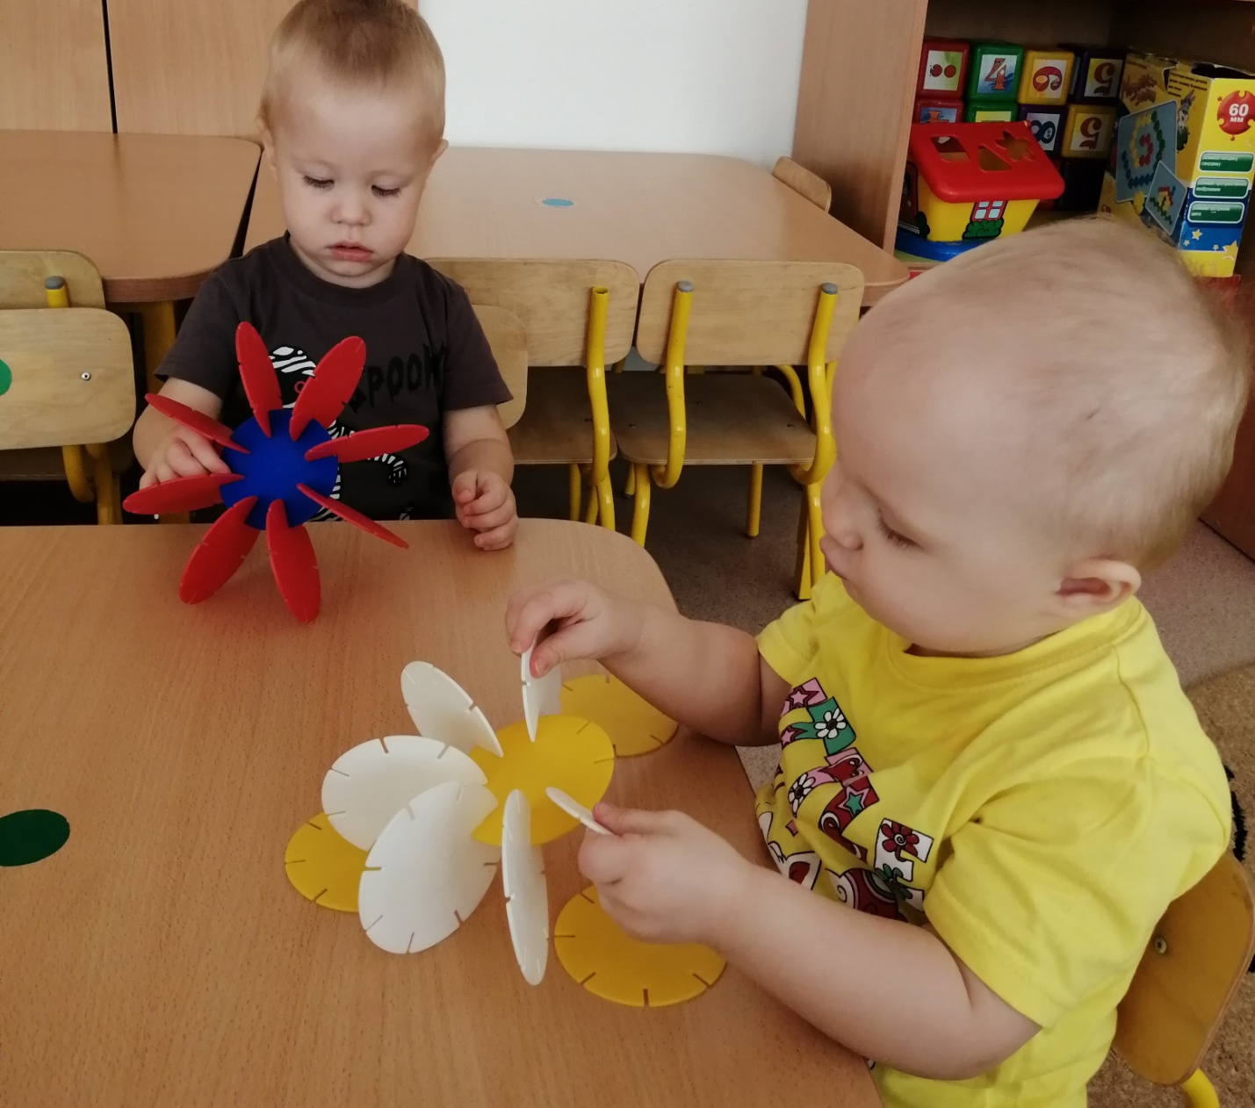 Сенсорное развитие у детей раннего возраста в соответствии с ФГОС ДО наиболее успешно прослеживается в различных образовательных областях:
1. Социально-коммуникативное развитие происходит через развитие общения и взаимодействия ребенка с взрослым и сверстниками в дидактических играх.
2. Познавательное развитие происходит через формирование первичных сенсорных представлений об эталонах цвета, формы, величины, вкусе, звучании, количестве, части и целом.
3. Речевое развитие – через обогащение активного словаря.
4. Художественно-эстетическое развитие – развитие сенсорного восприятия.
5.Физическое развитие – через развитие мелкой моторики обеих рук.
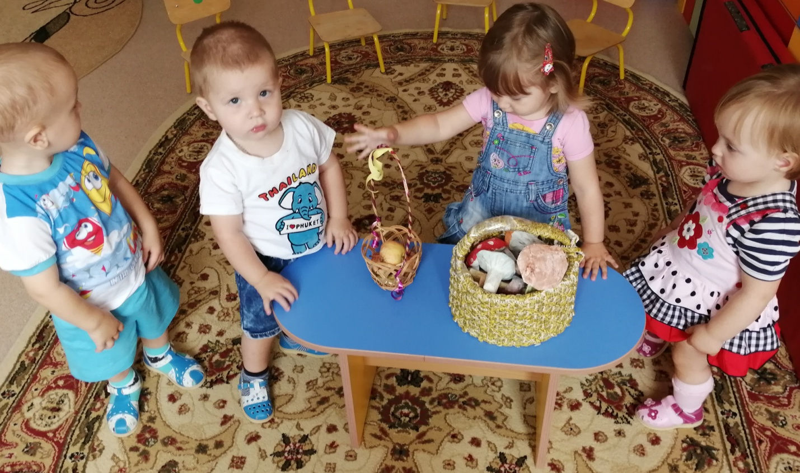
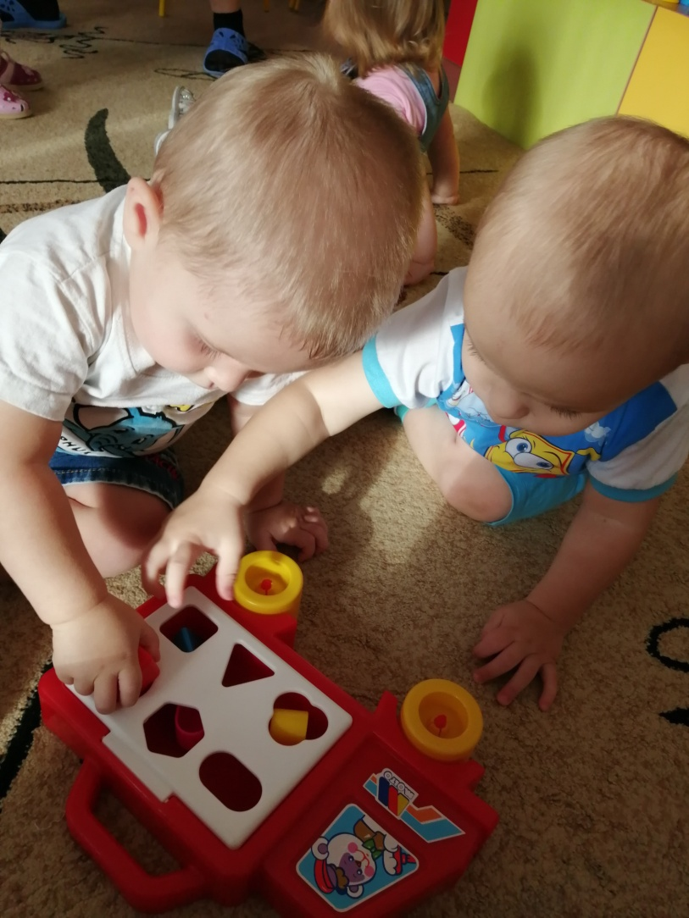
Поэтому значение сенсорного развития в раннем возрасте трудно переоценить. Именно этот возраст наиболее благоприятен для совершенствования деятельности органов чувств, накопления представлений об окружающем мире. Сенсорное развитие, одно из важнейших направлений в раннем возрасте. Сенсорное восприятие направлено на то, чтобы научить детей полно, точно, и расчленено воспринимать предметы, их разнообразные свойства и отношения. С восприятия предметов и явлений окружающего мира начинается познание. Все другие формы познания – запоминание, мышление, воображение – строятся на основе образов восприятия, являются результатом их переработки. Поэтому нормальное умственное развитие невозможно без опоры на полноценное восприятие. Сенсорное развитие составляет фундамент общего умственного развития ребенка, имеет самостоятельное значение, т.к. полноценное восприятие необходимо для успешного обучения.
Сенсорное воспитание у детей раннего возраста наиболее успешно осуществляется в условиях различных дидактических игр. Осваивая сенсорный опыт стихийно, без систематического руководства со стороны взрослых, ребенок длительно идет путем проб и ошибок. И только посредством различных дидактических игр ребенку наиболее легко усвоить признаки предметов.
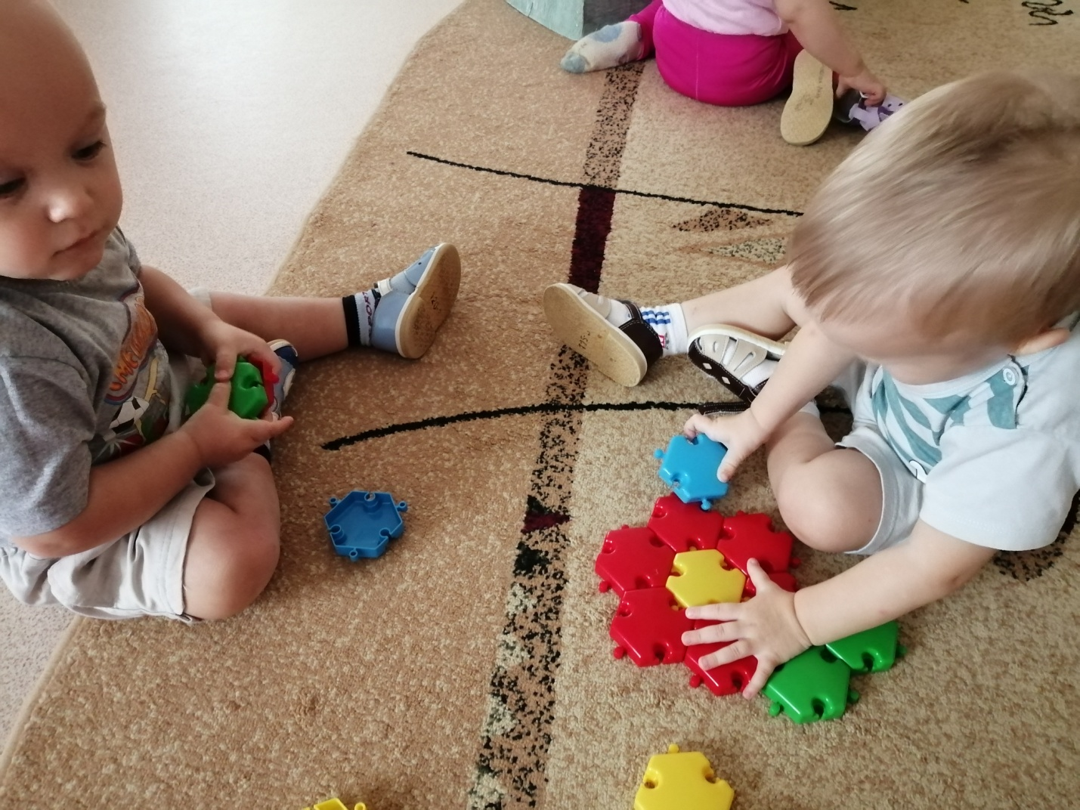
Внимание детей раннего возраста имеет непроизвольный характер. Малыши действуют спонтанно, их невозможно заставить слушать, смотреть, если им это неинтересно. Эти особенности возраста не позволяют строить занятие с детьми только на основе беседы или показа обучающего материала. Авторитет взрослого также не может побудить малышей к действиям, которые им неинтересны.
В работе с детьми раннего возраста необходимо использовать такие игры, в процессе которых изучаемый признак предмета становится для них по-настоящему значимым. Этого можно добиться, подбирая специальные дидактические игрушки, в основе которых заложен обучающий принцип (например, пирамидки и матрешки учат дифференцировать предметы по величине; счётные палочки Кюзенера и блок Дьенеша учат на практике учитывать такое свойство предметов, как форма); организуя веселые подвижные игры с использованием разнообразных игрушек, в которых невозможно достичь цели без учета определенного признака предмета. Кроме этого, следует помнить и о том, что малыши предпочитают практические действия с реальными игрушками и предметами.
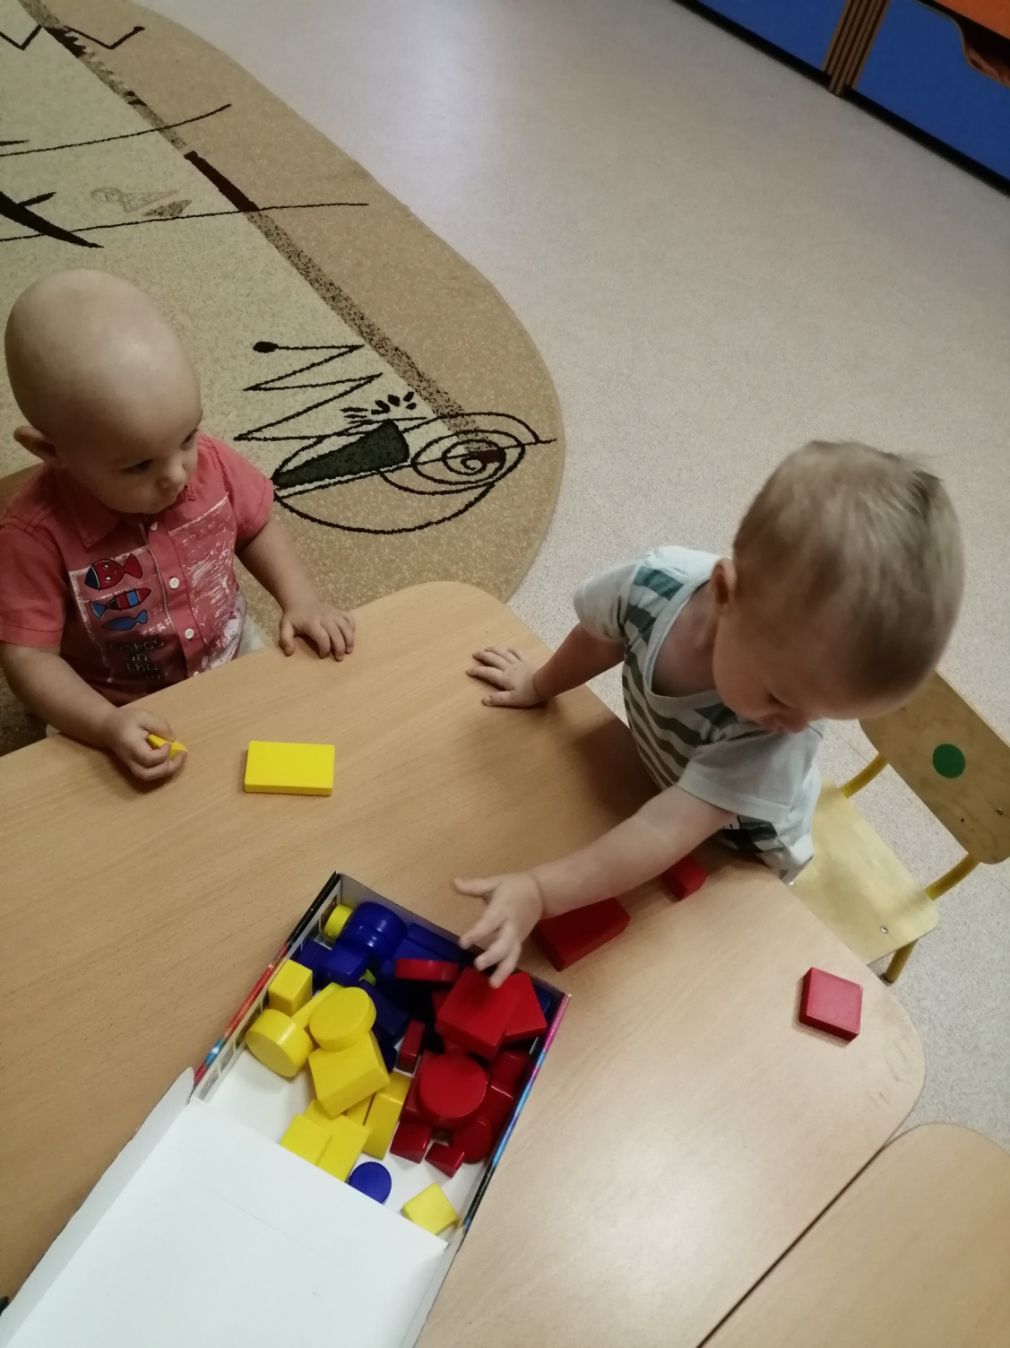
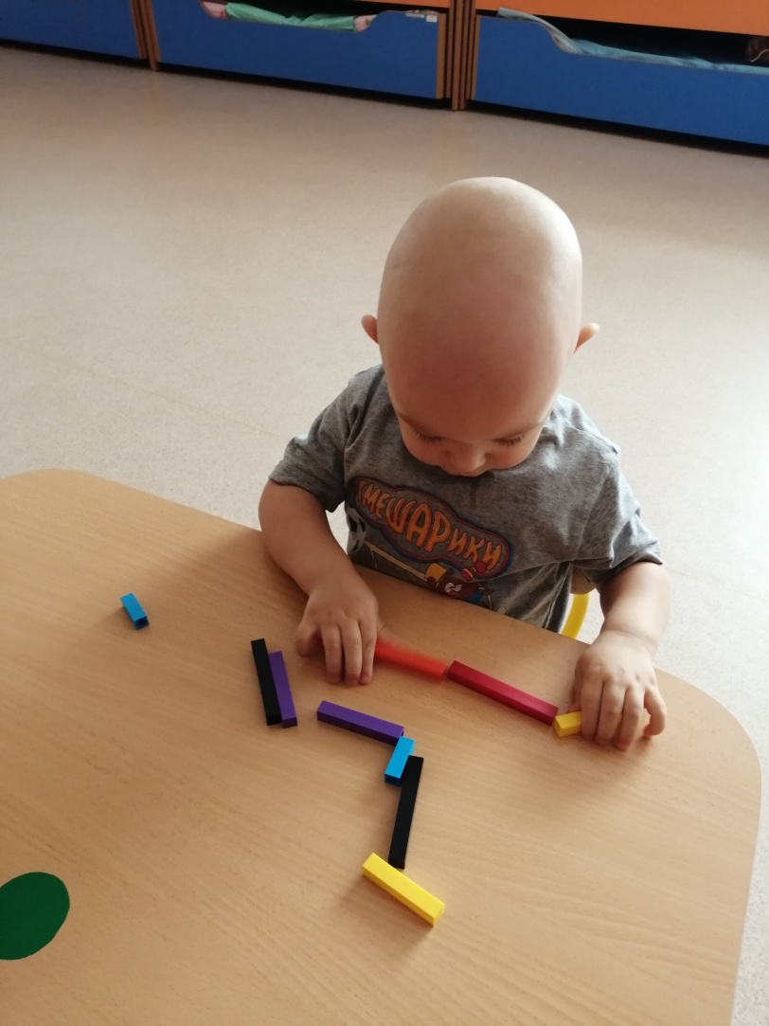
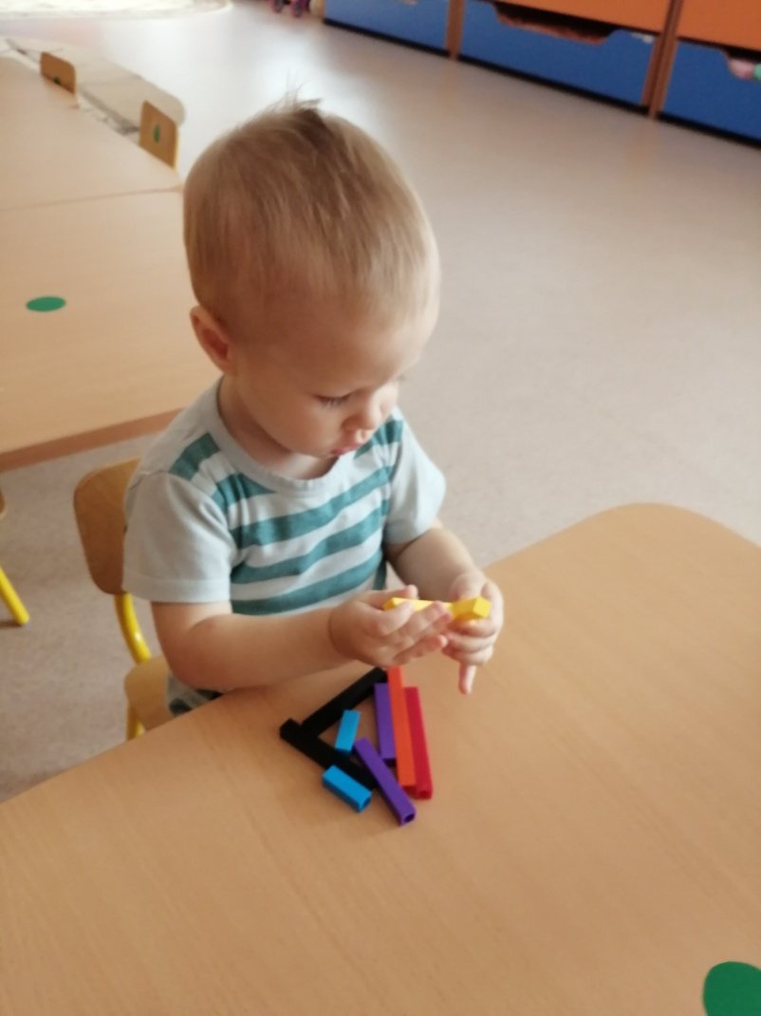
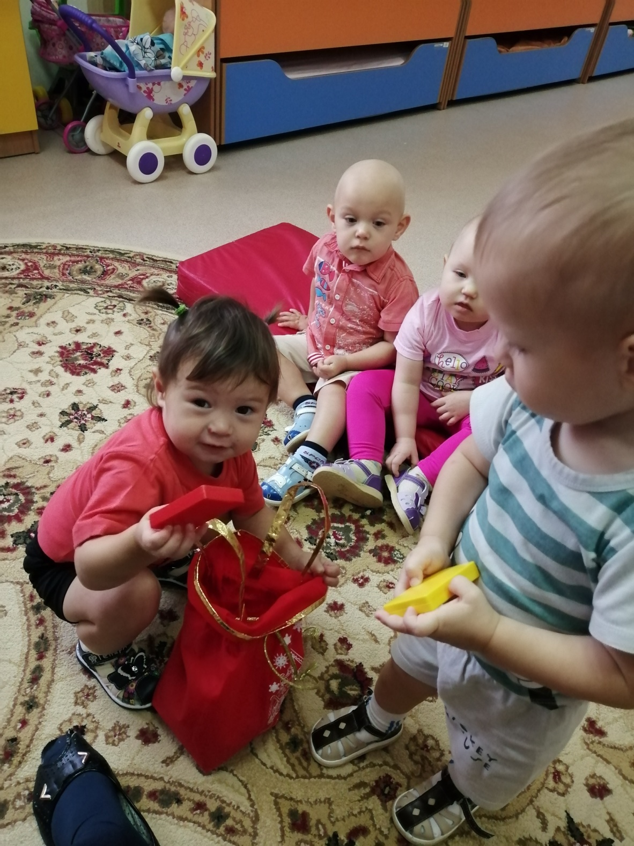
Подводя итог, можно сказать, в процессе данной деятельности у детей вырабатываются целеустремленность, активность и некоторая планомерность действий.

Информацию подготовила воспитатель МАДОУ АР детский сад «Сибирячок» корпус № 1
Болдырева Вера Фёдоровна

